**PREFEITURA MUNICIPAL DE MARIÓPOLIS**

**PROJETO EXECUTIVO DE IMPLANTAÇÃO**

**PAVIMENTAÇÃO CBUQ**

**RODOVIA MP-020**

**TRECHO: MARIÓPOLIS/PR – DIVISA SC/PR**

**MEMORIAL DE CÁLCULO**

1. **APRESENTAÇÃO**

O presente documento tem como objetivo apresentar memória de cálculo do projeto de pavimentação flexível em Concreto Betuminoso Usinado a Quente (CBUQ) sobre pavimentação poliédrica existente, com distância de 5,50 km, com início na no perímetro urbano de Mariópolis sentido a divisa Paraná – Santa Catarina.

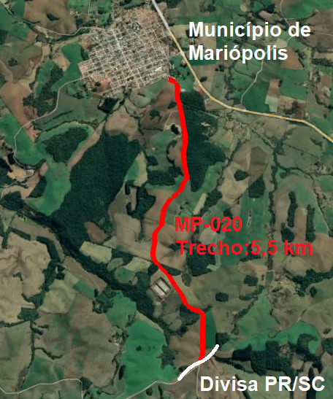

MAPA DE LOCALIZAÇÃO DO TRECHO – Imagem Google

1. **SITUAÇÃO ATUAL**

Atualmente o pavimento é de chão batido, executado a mais de 40 anos e com largura irregular entre 10 a 15 metros, dependendo o trecho. A pavimentação se encontra com compactação boa devido aos longos anos de sua abertura e o trafego de veículos pesados pelo mesmo.

A pavimentação existente se apresenta regular na superfície, com abaulamento em curvas e inclinação da pista para laterais, devido a vários ajustes em sua terraplanagem pela municipalidade ao longo dos anos. Em alguns pontos apresenta deformações, afundamentos, mas de modo geral a pavimentação apresenta estabilidade.

Todavia teremos sub-base de macadame seco e base em brita graduada para ajustar desníveis, abaulamentos e afundamentos existentes, deixando o pavimento de forma ideal para execução do CBUQ.

1. **PROJETO DE PAVIMENTAÇÃO ASFÁLTICA**

Para o dimensionamento da pavimentação em CBUQ foram utilizados o Método de dimensionamento do Departamento Nacional de Estradas e Rodagens (DNER), publicado no Manual de Pavimentação (IPR. Publ. 719), 2006. O Estudo de tráfego foi retirado de projeto de pavimentação referente ao trecho de Santa Catarina SC-156, continuação a esta MP-20, portanto possuindo mesmo tráfego.

* 1. **ESTUDO DE SOLO**

A primeira variável a ser encontrada é o Índice de Suporte do Solo (IS), baseado no Índice de Grupo e no C. B. R. (Índice Suporte Califórnia).

A caracterização do solo do subleito se baseou em ensaios de laboratório elaborados por sondagens realizadas em campo. Ensaios e resultados são apresentados em arquivo anexo a este junto com anotação de responsabilidade técnica da equipe executora.

Observando-se uma uniformidade quanto ao tipo de solo que ocorre ao longo do trecho, foi realizado 6 furos a aproximadamente 900 metros de distância cada, perfazendo o trecho inteiro de 5500m.

Em razão do ensaio que foi realizado no local e apresentado o índice do CBR para projeto foi de 10,2.

Transformando o IG = 5, conforme correlação da tabela abaixo em CBRIG = 10 temos o Índice Suporte $IS=\frac{\left({CBR+CBR}_{IG}\right)}{2}$; $IS=\frac{\left(10,2+10\right)}{2}=10,1$ *-> IS = 10,1*

Tabela 01 - Valores de ISig(CBRig) em função do IG

|  |  |
| --- | --- |
| **Índice de Grupo (IG)** | **Índice de Suporte (ISig)** |
| 0 | 20 |
| 1 | 18 |
| 2 | 15 |
| 3 | 13 |
| 4 | 12 |
| 5 | 10 |
| 6 | 9 |
| 7 | 8 |
| 8 | 7 |
| 9 a 10 | 6 |
| 11 a 12 | 5 |
| 13 a 14 | 4 |
| 15 a 17 | 3 |
| 18 a 20 | 2 |

* 1. **ESTUDO DE TRÁFEGO**

Em função da onerosidade de um estudo de tráfego abrangente, foi adotado estudo de tráfego realizado pela PROSUL, em parceria firmada entre a mesma e o Estado de Santa Catarina, para a sequência do trecho em questão, que continua pós divisa Paraná-Santa Catarina.

Sendo assim, o estudo de tráfego em questão, refere-se ao segmento 1 de estudo de tráfego em Rodovia SC-156, Trecho: Divida SC/PR - São Domingos/SC sentido a Mariópolis/PR, com 16,08km que será continuação a este pavimento apresentado.

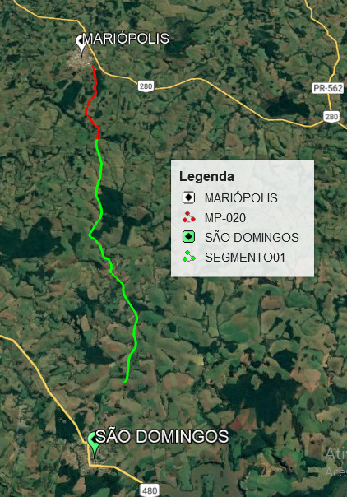

Localização do trecho MP20 e Segmento 01 – Estudo de Tráfego

O estudo em sua integra é anexado aos arquivos, para conhecimento, aqui apresentamos os dados extraídos e utilizados para cálculo do pavimento, como volumes médios diários de tráfego e valores “N” encontrados pela metodologia USACE e AASHTO.

Tabela 01: Volume médio diário anual, previsto para 2023 em Segmento 01

|  |  |  |  |  |  |
| --- | --- | --- | --- | --- | --- |
| Segmento | Rodovia | Extensão | Descrição | | VMDA 2023 |
| Início | Fim |
| 1 | 156/SC | 16,08Km | Divisa PR/SC | Entrada acesso a São Domingos SC | 2410 |

Tabela 02: Previsão do volume de tráfego para os anos futuros – Segmento 1 

O número “N” representa um número de solicitações do eixo padrão na via para um período estimado de anos de utilização desta via (P) que neste caso foi estimado 20 anos. Para chegar ao valor de “N” a metodologia utilizada foi USACE e AASHTO, considerando fatores como tráfego desviado, tráfego gerado, tráfego induzido, fator de pista, fator climático, fator de equivalência e fator de veículo.

Tabela 04: Valores “N” para segmento 01 pelas metodologias USACE e AASHTO

|  |  |  |  |  |
| --- | --- | --- | --- | --- |
| Segmento | Extensão (m) | N | N | N |
| USACE | AASHTO | MÉDIA |
| 01 - Rodovia 156/SC | 16220 m | 5,57 x 106 | 2,77 x 106 | 3,92 x 106 |

* 1. **DIMENSIONAMENTO**

O dimensionamento do pavimento é elaborado utilizando tabela abaixo, constante do Manual de Pavimentação (DNIT-2006) para definir a espessura da camada de revestimento asfáltico.

Tabela 05- Valores de espessura de revestimento em função de “N”

|  |  |
| --- | --- |
| *N* | *Espessura mínima de revestimento betuminoso* |
| N ≤ ${10}^{6}$ | Tratamentos superficiais betuminoso |
| ${10}^{6}<$ N ≤ 5 x ${10}^{6}$ | Revestimentos betuminosos com 5.0 cm de espessura |
| ${ 5x10}^{6}<$ N ≤ ${10}^{7}$ | Concreto betuminoso com 7.5 cm de espessura |
| ${10}^{7}<$ N ≤ 5 x ${10}^{7}$ | Concreto betuminoso com 10 cm de espessura |
| N $>$ 5 x ${10}^{7}$ | Concreto betuminoso com 12.5cm de espessura |

Diante dos valores de N encontrados pelas metodologias adotadas, temos:

Tabela 06- Espessura mínima para valores de N.

|  |  |
| --- | --- |
| N | Espessura de revestimento betuminoso mínima |
|
| USACE | 7,5 cm |
| AASHTO | 5,0 cm |

Diante dos valores encontrados, consideramos como espessura de revestimento CBUQ no eixo de rodagem adequada para o tráfego da MP-20 de 6 cm.

Em função de N (operações de eixo padrão – 8,2 ton) e do IS (Índice Suporte) verifica-se no ábaco abaixo a espessura total do pavimento (revestimento, base e sub- base) e, também o valor de $H_{20}$ (camada de revestimento mais a base).

Utiliza-se IS igual a 10 (índice suporte do sub-leito) para encontrar a espessura total do pavimento, e IS igual a 20 (CBR da sub- base) para encontrar $H_{20}$ (soma da espessura do revestimento e da base).

Para análise do ábaco foi utilizado para N o valor de 3,92 x 106, média entre as metodologias calculadas.

Com auxílio ao ábaco para dimensionamento de pavimento flexível é possível determinar os demais valores das espessuras de camadas pelas seguintes equações:

$$R. K_{R}+B. K_{B }≥ H_{20}$$

$$R. K_{R}+B. K_{B }+ h_{20}.K_{s } ≥ H_{n}$$

$$R. K_{R}+B. K_{B }+ h_{20}.K_{s }+ + h_{n}.K_{ref }≥ H_{m}$$

Ábaco de dimensionamento de pavimentos flexíveis.

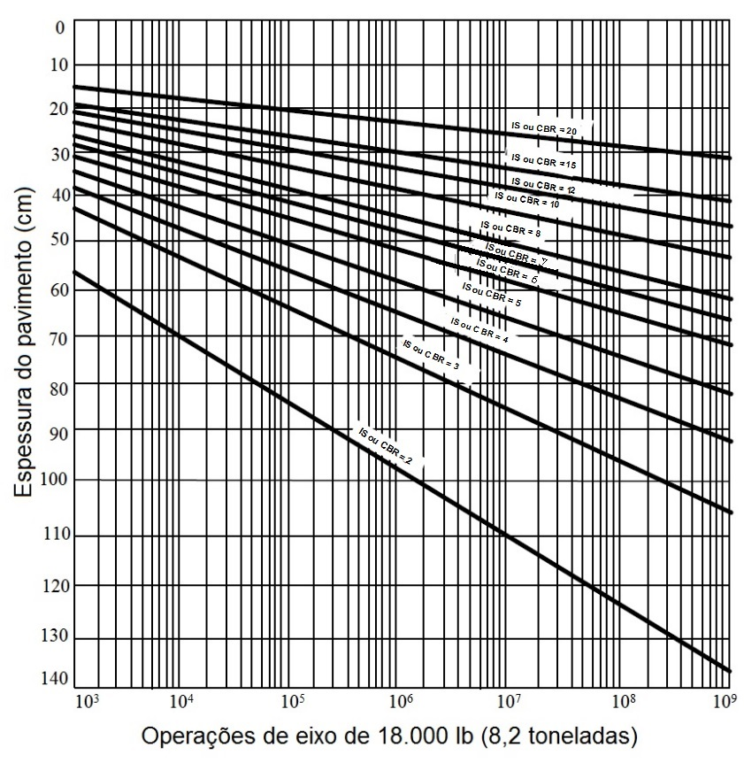

Os valores de K- Coeficiente de Equivalência Estrutural são obtidos na tabela a seguir:

Tabela 5 - Coeficientes de equivalência estrutural K

|  |  |
| --- | --- |
| *Componentes dos pavimentos* | Coeficiente K |
| Base ou revestimento de concreto Betuminoso  Base ou revestimento pré- misturado a quente de graduação densa  Base ou revestimento pré- misturado a frio de graduação densa  Base ou revestimento por penetração | 2.00  1.70  1.40  1.20 |
| Base granular  Sub- base granular  Reforço do sub- leito | 1.0  0.77 (1.00)  0.71 (1.00) |
| Solo- cimento resistência a compressão em 7 dias $>$ 45 kgf cm²  Idem resistência a compressão em 7 dias entre 45 kgf cm² e 35 kgf cm²  Idem resistência a compressão a 7 dias inferior 35 kgf cm² | 1.70  1.40  1.00 |

Para calcular a espessura da base, pelo Ábaco para dimensionamento de pavimento flexível, determina-se a espessura da estrutura assentada sobre a sub- base ($H_{20})$

$$R. K_{R}+B. K_{B }≥ H_{20}$$

6x2 + B.1,0 = 24 cm

B = 12 cm -> adotado, B = 15 cm;

Determinação da espessura da Sub- base, em função da espessura total da estrutura assentada sobre o subleito com IS = 10, pelo ábaco:

$$R. K_{R}+B. K_{B }+ h_{20}.K_{s } ≥ H_{n}$$

6x2 + 15x1,0 + sub-base x 0,77 $≥$ 42cm

SB= 19,48cm -> adotado, SB = 20 cm.

Diante dos cálculos chegamos a estruturação do pavimento.

|  |  |  |  |  |
| --- | --- | --- | --- | --- |
| Trecho | Extensão (M) | Revestimento CBUQ (CM) | Base Brita Graduada (CM) | Sub-Base Macadame Seco (CM) |
| MP-20 | 5500 | 6 | 15 | 20 |

1. **EXECUÇÃO DO PAVIMENTO**

A execução do pavimento seguirá especificações de serviço do Departamento de Estradas e Rodagem do Paraná, conforme citados e orientados em Memorial Descritivo.

Mariópolis, 06 de junho de 2022.

Bruno Gustavo Klein

Engenheiro Civil

CREA PR-134618/D